Werkzeugmacher im Dialog mit der Politik

Die Herausforderungen strategisch angehen – Dritter runder Tisch des VDWF, diesmal mit dem bayerischen Wirtschaftsminister Hubert Aiwanger

Zum dritten runden Tisch trafen sich Vertreter des VDWF und Akteure der Branche mit dem bayerischen Wirtschaftsminister Hubert Aiwanger und der Mittelstandsbeauftragten der Landtags-Grünen Barbara Fuchs bei Hoefer & Sohn in Fürth, um über aktuelle Herausforderungen der Branche zu diskutieren.

„Nach unseren letzten Gesprächen mit der baden-württembergischen Wirtschaftsministerin Dr. Nicole Hoffmeister-Kraut hat sich viel getan, deswegen bin ich sehr motiviert, den Dialog mit der Politik zu vertiefen“, erklärte zu Beginn des Treffens VDWF-Geschäftsführer Ralf Dürrwächter. Auch Hubert Aiwanger zeigte sich in der Gesprächsrunde offen für Ideen und Anregungen: „Mit Praktikern zusammenzusitzen, ist genau die richtige Vorgehensweise, um diese Themen zu erarbeiten“, sagte er. Diskutiert wurde unter anderem über den Mangel an Fachkräften, hohe Energie- und Materialkosten und Lieferengpässe. Dazu der bayerische Wirtschaftsminister: „Man muss die Details kennen, um punktgenau Politik machen zu können.“

Eine Prognose für die Zukunft lautet, dass mindestens 20 Prozent der Werkzeug- und Formenbau-Unternehmen in absehbarer Zeit verschwinden könnten. Langfristig bedeutet das den Verlust einer Schlüsselbranche in Deutschland – und damit auch weitreichende Folgen für alle anderen fertigende Industrien am Standort. Diese Aussicht ist umso brisanter, wenn man bedenkt, dass der KMU-geprägte deutsche Werkzeug- und Formenbau, was die technologische Kompetenz und Innovationskraft betrifft, weltweit eine führende Rolle einnimmt. Ein Alleinstellungsmerkmal wäre damit durchaus gegeben – angesichts globaler Marktdynamiken und Wettbewerbsverzerrungen des internationalen Handels durch unterschiedlichste Branchensubventionen in anderen Ländern, reicht dieses für die Betriebe im deutschsprachigen Raum jedoch nicht aus, um sich zu behaupten.

Finanzierungsmodelle und Fördergelder ohne bürokratische Hürden

Bundesweit gibt es rund 3800 Werkzeug- und Formenbau-Unternehmen, davon befinden sich rund 20 Prozent in Bayern. Etwa zwei Drittel der Betriebe beschäftigen weniger als 50 Mitarbeiter. Entsprechend schwierig ist es für die klein- und mittelständischen Unternehmen der Branche auch, der Marktmacht ihrer Kunden – zu denen in erster Linie die Automobilindustrie gehört – etwas entgegenzusetzen. „Die Automobilbranche diktiert die Geschäftsbedingungen im Werkzeug- und Formenbau“, so Dr. Christoph Badock, Geschäftsführer Hoefer & Sohn. Dazu gehört beispielsweise, dass die Unternehmen immer mehr in die Rolle von Kreditgebern für ihre Kunden gedrängt werden: Gelder fließen oftmals nicht mit der Bereitstellung des fertigen Werkzeuges, sondern erst mit Serienstart und damit rund zwei Jahre später. Werkzeugmacher müssen entsprechend finanziell in Vorleistung gehen. Dafür wiederum benötigen sie in der Regel selbst Kredite von Banken. Diese zu erhalten, ist nicht immer einfach: Viele Geldhäuser sind nicht bereit, das Risiko mitzutragen. In diesem Bereich sagte Aiwanger prompt Unterstützung zu: „Hier lasse ich prüfen, ob wir über die LfA Förderbank Bayern entsprechende Bürgschaftsmöglichkeiten schaffen können.“ Auch Maßnahmen, dass Gelder beispielsweise aus dem Transformationsfonds Automobil in Zukunft ohne größere bürokratische Hürden an kleinere Unternehmen aus dem Werkzeug- und Formenbau gehen, könnten eine passende Fördermöglichkeit sein.

Internationaler Preisdruck: ein außenpolitisches Thema

Ein zentraler Angelpunkt der Diskussion war außerdem der Preisdruck, der vor allem durch Wettbewerber aus Asien entsteht. Unternehmen aus Fernost erhalten weitreichende Förderungen, um die eigenen Produkte zu niedrigen Preisen am Markt anbieten zu können: „Die chinesische Regierung holt sich beispielsweise gezielt die technologische Kompetenz ins Land, um die Marktanteile zu erhöhen – und das mit einer Fülle an Subventionen, mit der wir auch dann nicht konkurrieren können, wenn wir maximal effizient produzieren“, führt Jens Lüdtke, Vorstand Marktspiegel Werkzeugbau, aus. Aiwanger stimmte zu, dass es sich dabei um ein Problem mit weitreichenden Folgen handelt: „Dass die chinesische Regierung diesen Bereich dramatisch subventioniert und die deutsche Qualitätsfertigung mit dem Ziel, diese auszutrocknen, unterbietet, ist ein sehr wichtiges außenpolitisches Thema, das wir für ganz Deutschland strategisch angehen müssen. Das werde ich definitiv nach Berlin kommunizieren.“ Entscheidend sei dabei, so der Minister, dass die Bundesregierung die Gefahr erkennt und gegensteuert, indem sie die Wirtschaftsinteressen der Werkzeug- und Formenbaubranche stärker gegenüber anderen Ländern vertritt.

Aiwanger unterstrich die Wichtigkeit des Themas und bot einen Folgetermin für weitere Gespräche an. „Die Problematik betrifft die gesamte Industrie in Deutschland, denn die Werkzeug- und Formenbau-Branche ist die Mutter vieler Produkte“, so Aiwanger - wenn die „Nadelöhrbranche“ fehlt, kommt bei vielen Fertigungsszenarien am Ende nicht mehr viel heraus.

Bildunterschriften

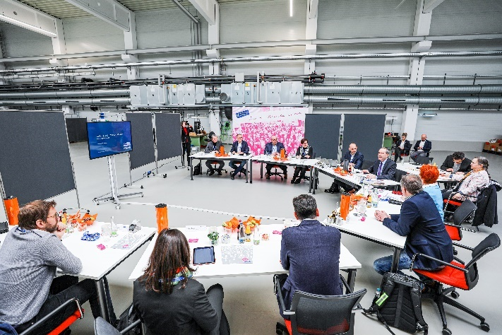
M41_3944.jpg
Die Vertreter aus Verband und Branche am runden Tisch mit dem bayerischen Wirtschaftsminister Hubert Aiwanger

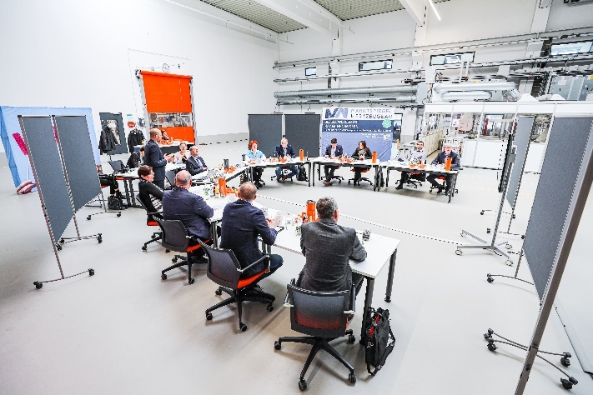
M41_3950.jpg
Die Vertreter aus Verband und Branche am runden Tisch mit dem bayerischen Wirtschaftsminister Hubert Aiwanger

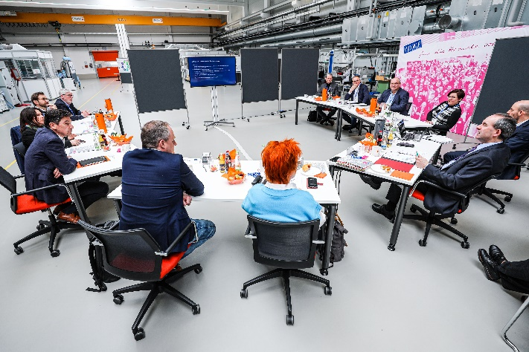
M41_4014.jpg
Die Vertreter aus Verband und Branche am runden Tisch mit dem bayerischen Wirtschaftsminister Hubert Aiwanger

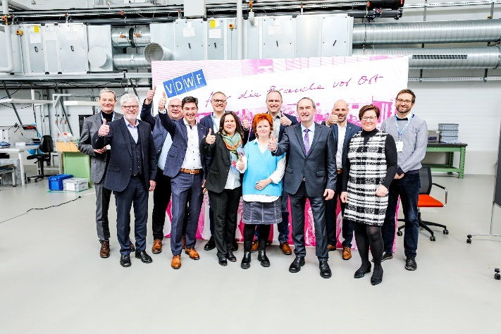
M41_4114.jpg
Die Teilnehmer des runden Tischs (v.l.): Christian Siebenwurst (Geschäftsführer Siebenwurst Modell- und Formenbau, Dietfurt an der Altmühl), Rolf Schubert (Geschäftsführer Amberger Werkzeugbau, Sulzbach-Rosenberg), Wolfgang Croner (Geschäftsführer Croner Werkzeugbau, Sachsen bei Ansbach), Dr. Christoph Badock (Geschäftsführer Hoefer & Sohn, Fürth), Oliver Stier (Geschäftsführer Eberhard Meyer, Fürth), Martina Badock (Geschäftsführerin Hoefer & Sohn, Fürth), Barbara Fuchs (Mittelstandsbeauftragte der bayerischen Landtags-Grünen), Ralf Dürrwächter (Geschäftsführer VDWF), Hubert Aiwanger (Wirtschaftsminister Bayern), Jens Lüdtke (Leiter Tebis Consulting, Göppingen, und Vorstand Marktspiegel Werkzeugbau), Sabine Kellermann (Geschäftsführerin Formenbau Kellermann, Postbauer-Heng), Matthias Wexler (Geschäftsführer EuWe Eugen Wexler, Lauf an der Pegnitz)

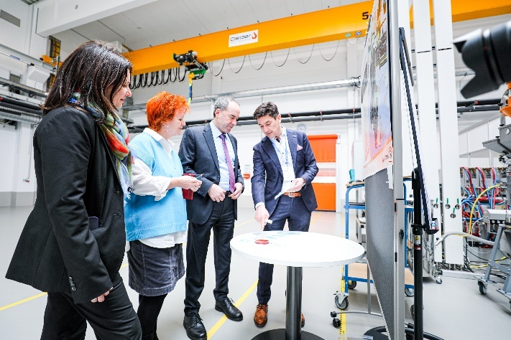
M41_3915.jpg
Die beiden Geschäftsführer des Gastgeber-Unternehmens Hoefer & Sohn in Fürth begrüßen die politischen Vertreter zum runden Tisch (v.l.): Martina Badock (Geschäftsführerin Hoefer & Sohn, Fürth), Barbara Fuchs (Mittelstandsbeauftragte der bayerischen Landtrags-Grünen), Hubert Aiwanger (Wirtschaftsminister Bayern), Dr. Christoph Badock (Geschäftsführer Hoefer & Sohn, Fürth)

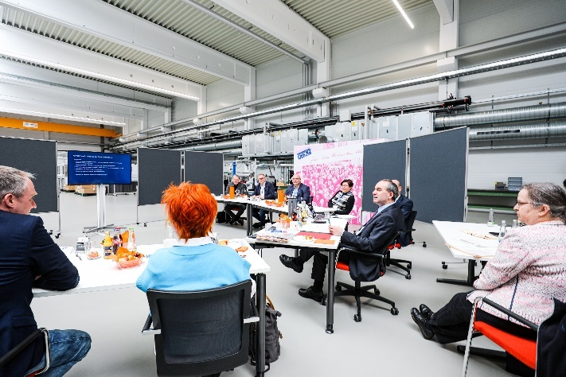
M41_3997.jpg
Im Dialog mit den Vertretern aus Verband und Branche: Wirtschaftsminister Bayern Hubert Aiwanger

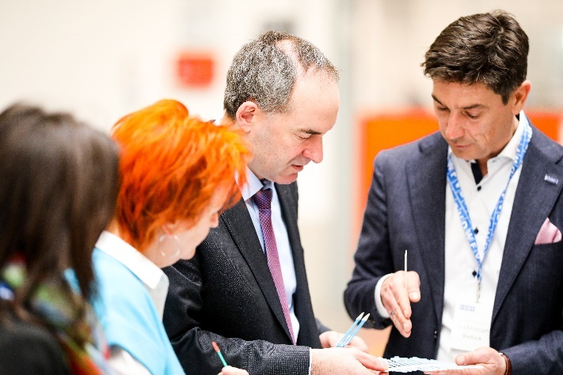
M42_3928.jpg
Im Dialog mit der Politik: Dr. Christoph Badock (Geschäftsführer Hoefer & Sohn, Fürth)

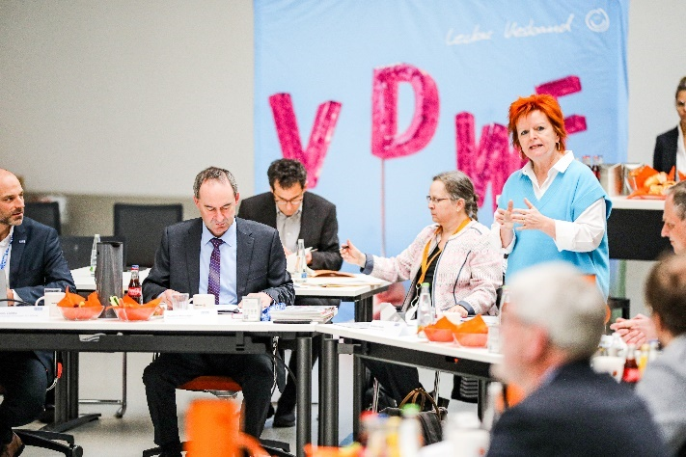
M42_3956.jpg
Die Mittelstandbeauftragte der Landtags-Grünen Barbara Fuchs begrüßt die Teilnehmer des runden Tischs

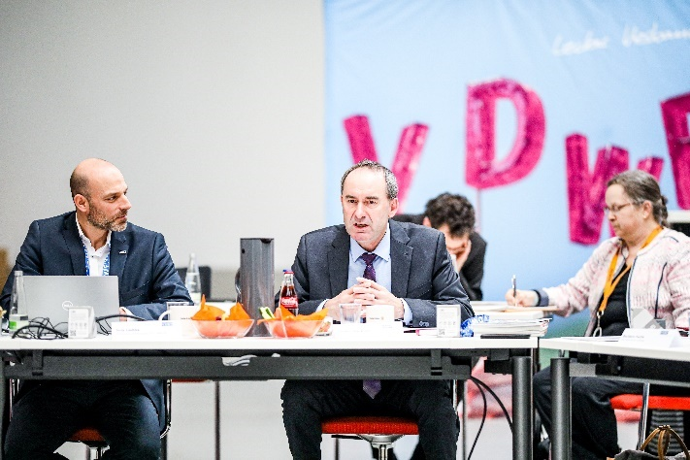
M42_3995.jpg
Dialog zwischen Politik und Branche (v.l.): Jens Lüdtke (Leiter Tebis Consulting, Göppingen, und Vorstand Marktspiegel Werkzeugbau) und Hubert Aiwanger (Wirtschaftsminister Bayern)

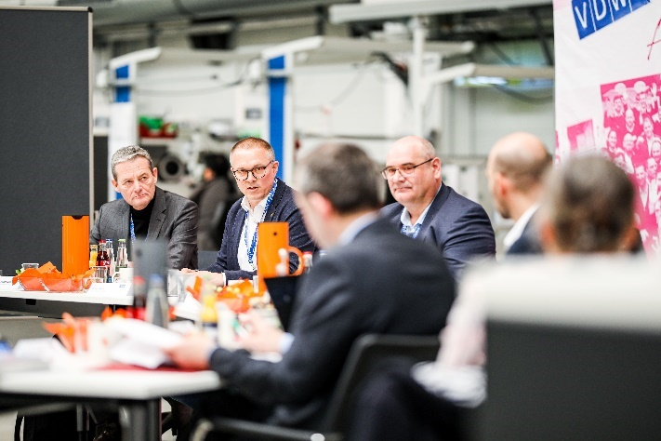
M42_4158.jpg
Im Dialog mit der Politik (v.l.): Christian Siebenwurst (Geschäftsführer Siebenwurst Modell- und Formenbau, Dietfurt an der Altmühl), Oliver Stier (Geschäftsführer Eberhard Meyer, Fürth) und Wolfgang Croner (Geschäftsführer Croner Werkzeugbau, Sachsen bei Ansbach)

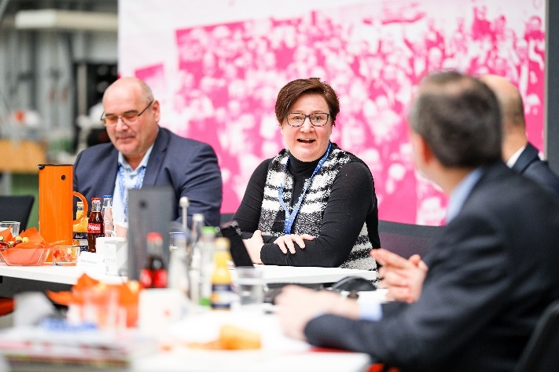
M42_4201.jpg
Im Dialog mit der Politik: Sabine Kellermann (Geschäftsführerin Formenbau Kellermann, Postbauer-Heng)

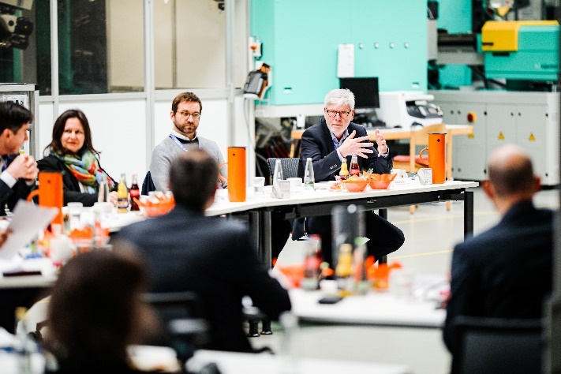
M42_4372.jpg
Im Dialog mit der Politik: Rolf Schubert (Geschäftsführer Amberger Werkzeugbau, Sulzbach-Rosenberg)

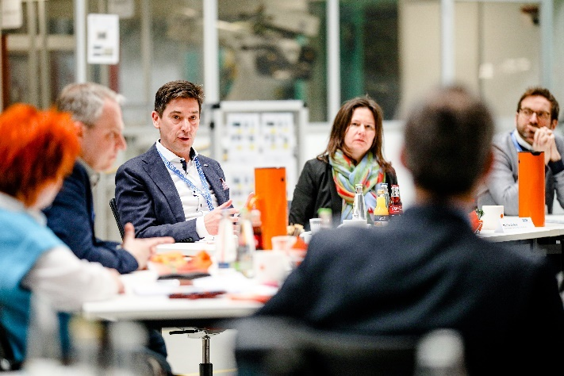
M42_5085.jpg
Im Dialog mit der Politik: Dr. Christoph Badock (Geschäftsführer Hoefer & Sohn, Fürth)

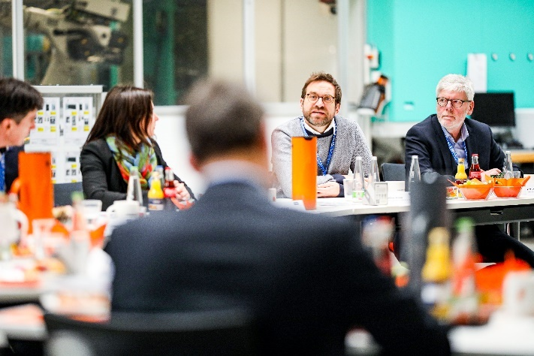
M42_5125.jpg
Im Dialog mit der Politik: Matthias Wexler (Geschäftsführer EuWe Eugen Wexler, Lauf an der Pegnitz)

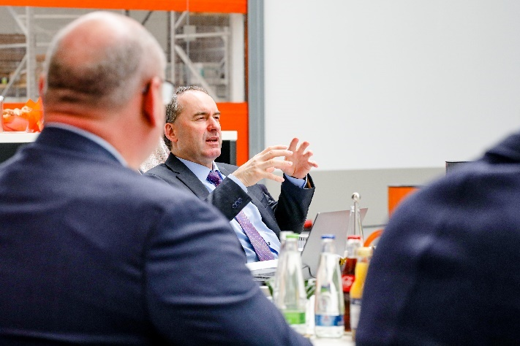
M42_5181.jpg
Im Dialog mit den Vertretern aus Verband und Branche: Hubert Aiwanger (Wirtschaftsminister Bayern)

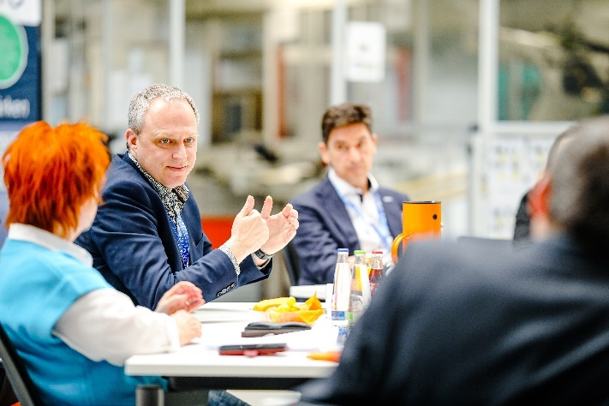
M42_5397.jpg
Im Dialog mit der Politik: Ralf Dürrwächter (Geschäftsführer VDWF)

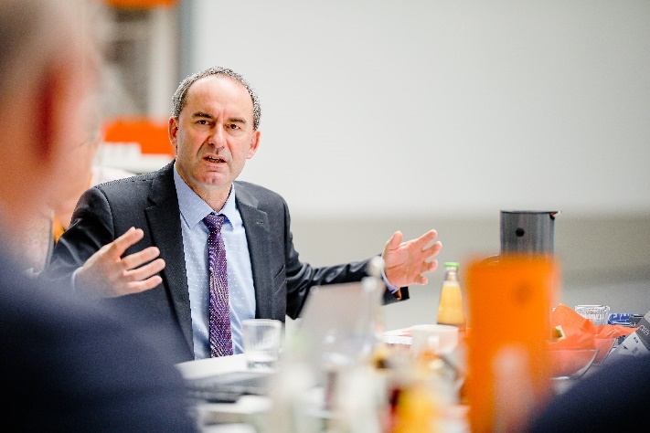
M42_5475.jpg
Im Dialog mit den Vertretern aus Verband und Branche: Hubert Aiwanger (Wirtschaftsminister Bayern)

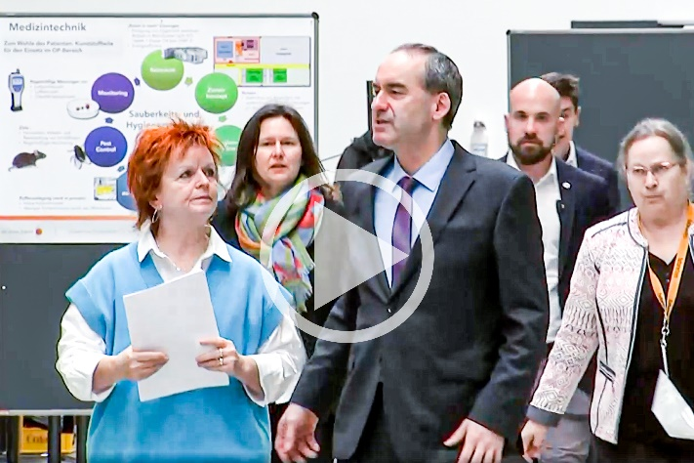
Frankenfernsehen_tv.jpg
Einen kurzen Videobeitrag zum Runden Tisch finden Sie auf Frankenfernsehen.TV

